CHƯƠNG II: Đường tròn
Chuyên đề 6. SỰ XÁC ĐỊNH ĐƯỜNG TRÒN.
TÍNH CHẤT ĐỐI XỨNG CỦA ĐƯỜNG TRÒN
- Kiến thức cần nhớ
- Cách xác định đường tròn
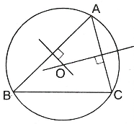
Một đường tròn được xác định khi:
• Biết tâm và bán kính.
• Biết một đoạn thẳng là đường kính.
• Biết ba điểm của nó:
Qua ba điểm A, B, C không thẳng hàng ta vẽ được một và chỉ một đường tròn. Tâm của đường tròn này là giao điểm các đường trung trực của
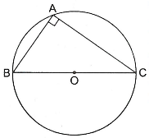
- Tam giác nội tiếp. Đường tròn ngoại tiếp tam giác
• Đường tròn đi qua ba đỉnh của tam giác ABC gọi là đường tròn ngoại tiếp tam giác ABC, còn tam giác ABC gọi là tam giác nội tiếp đường tròn .
• Tam giác ABC nội tiếp đường tròn ;
- Nếu BC là đường kính thì ;
- Nếu thì BC là đường kính (h.6.2).
- Tâm đối xứng. Trục đối xứng
Đường tròn có tâm đối xứng và trục đối xứng. Tâm đối xứng là tâm của đường tròn. Trục đối xứng là bất kì đường kính nào của đường tròn.
- Một số ví dụ
Ví dụ 1. Chứng minh rằng:
a) Bốn đỉnh của một hình chữ nhật cùng nằm trên một đường tròn;
b) Bốn đỉnh của một hình thang cân cùng nằm trên một đường tròn.
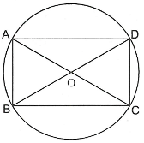
Giải
a) Trong hình chữ nhật ABCD, hai đường chéo bằng nhau vừa cắt nhau tại trung điểm của mỗi đường nên .
Bốn đỉnh A, B, C, D cách đều điểm O nên chúng nằm trên đường tròn .
Nhận xét: Bốn đỉnh của một hình chữ nhật cùng nằm trên một đường tròn có tâm là giao điểm của hai đường chéo.
b) Vẽ các đường trung trực của AB và BC chúng cắt nhau tại O. Vì ABCD là hình thang cân nên đường trung trực của AB cũng là đường trung trực của CD.
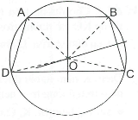
Ta có: (vì O nằm trên đường trung trực của AB).
(vì O nằm trên đường trung trực của BC).
(vì O nằm trên đường trung trực của CD).
Suy ra , do đó bốn đỉnh A, B, C, D của hình thang cân cùng nằm trên một đường tròn.
Nhận xét: Phương pháp chung để chứng minh nhiều điểm cùng nằm trên một đường tròn trong ví dụ này là chứng minh các điểm đó cùng cách đều một điểm.
Ví dụ 2. Cho tam giác ABC vuông tại A. Vẽ điểm D đối xứng với A qua BC, điểm E đối xứng với A qua trung điểm O của BC. Chứng minh rằng 5 điểm A, B, C, D, E cùng thuộc một đường tròn.
Giải
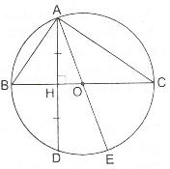
Tam giác ABC vuông tại A nên ba điểm A, B, C cùng nằm trên đường tròn đường kính BC.
Điểm D đối xứng với A qua đường kính BC nên D nằm trên đường tròn đường kính BC.
Điểm E đối xứng với A qua tâm O của đường tròn nên E nằm trên đường tròn .
Tóm lại, cả 5 điểm A, B, C, D, E cùng thuộc một đường tròn .
Ví dụ 3. Cho đường tròn đường kính AB và dây AC. Trên tia AC lấy một điểm M sao cho C là trung điểm của AM. Chứng minh rằng khi điểm C di động trên đường tròn thì điểm M nằm trên một đường tròn cố định.
Giải
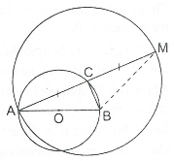
Xét có AB là đường kính của đường tròn nên .
Xét có BC vừa là đường cao vừa là đường trung tuyến nên cân tại B.
Suy ra (không đổi).
Vậy điểm M nằm trên đường tròn .
Đó là một đường tròn cố định.
Nhận xét: Phương trình chứng minh một điểm nằm trên một đường tròn là chứng minh điểm đó cách một điểm cố định một khoảng không đổi.
Ví dụ 4. Cho đường tròn và một điểm K cố định ở ngòai đường tròn. Đường thẳng KO cắt đường tròn tại A và B (A nằm giữa K và B). Gọi M là một điểm bất kì trên đường tròn. Chứng minh rằng .
Giải
Điểm K nằm ngoài đường tròn, điểm M nằm trên đường tròn .
• Xét ba điểm M, K, O ta có: .
Suy ra
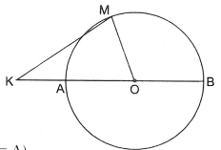
(vì ).
Do đó (1) (dấu “=” xảy ra khi ).
• Xét ba điểm M, O, K ta có: (vì ).
Do đó (2) (dấu “=” xảy ra khi ).
Từ (1) và (2) ta được
Nhận xét: Trong các đoạn thẳng nối K với một điểm của đường tròn thì KA là đoạn thẳng ngắn nhất; KB là đoạn thẳng dài nhất.
Ví dụ 5. Cho tam giác ABC. Vẽ đường tròn đi qua A, B và có tâm D nằm trên đường thẳng AC. Vẽ đường tròn đi qua A, C và có tâm nằm trên đường thẳng AB. Gọi O là tâm đường tròn ngoại tiếp . Chứng minh rằng .
Giải
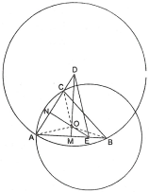
Đường tròn đi qua A và B nên: (1)
Đường tròn đi qua A và B nên: (2)
Từ (1) và (2) suy ra đường thẳng OD là đường trung trực của AB, do đó .
Chứng minh tương tự ta đựợc OE là đường trung trực của AC.
Xét có O là giao điểm của hai đường cao nên O là trực tâm, suy ra .
Nhận xét: Phương pháp giải ví dụ này dựa vào tính chất: Tâm của đường tròn đi qua hai điểm A, B nằm trên đường trung trực của đoạn thẳng AB.
Ví dụ 6. Cho đường tròn và 10 điểm bất kì . Chứng minh rằng tồn tại một điểm A trên đường tròn sao cho .
Giải
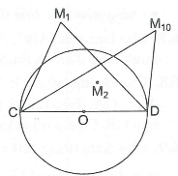
Vẽ đường kính CD. Ta có .
Xét ba điểm , C, D ta có: .
Tương tự,
…
.
Cộng từng vế các bất đẳng thức ta được
.
• Nếu thì điểm A cần tìm là điểm C.
• Nếu thì . Khi đó điểm A cần tìm là điểm D.
- Bài tập vận dụng
• Chứng minh nhiều điểm cùng thuộc một đường tròn
6.1. Cho năm điểm A, B, C, D, E. Biết rằng qua bốn điểm A, B, C, D có thể vẽ được một đường tròn, qua bốn điểm B, C, D, E cũng vẽ được một đường tròn. Chứng minh rằng cả năm điểm A, B, C, D, E cùng thuộc một đường tròn.
6.2. Cho tứ giác ABCD có . Gọi E, F, G, H lần lượt là trung điểm của AB, BD, DC và CA. Chứng minh rằng bốn điểm E, F, G, H cùng nằm trên một đường tròn.
6.3. Cho đường tròn và một điểm A ở ngòai đường tròn. Lấy bốn điểm M, N, P, Q thuộc đường tròn . Trên các tia AM, AN, AP, AQ lần lượt lấy các điểm sao cho M, N, P, Q lần lượt là trung điểm của . Chứng minh rằng bốn điểm cùng nằm trên một đường tròn.
6.4. Cho hình thoi ABCD, . Gọi E, F,G, H lần lượt là trung điểm của AB, BC, CD, DA. Chứng minh rằng 6 điểm B, D, E, F, G, H cùng thuộc một đường tròn.
6.5. Cho hình chữ nhật ABCD, . Gọi H là hình chiếu của D trên AC và K là hình chiếu của C trên BD.
a) Chứng minh rằng bốn điểm C, D, H, K cùng thuộc một đường tròn.
b) Gọi M là trung điểm của AB, tìm điều kiện của a và b để 5 điểm C, D, H, K và M cùng thuộc một đường tròn.
6.6. Cho tam giác ABC. Ba đường cao AD, BE, CF cắt nhau tại H. Gọi I, J, K lần lượt là trung điểm của HA, HB, HC. Gọi M, N, P lần lượt là trung điểm của AB, BC và CA. Chứng minh rằng:
a) Bốn điểm M, P, K, J cùng thuộc một đường tròn;
b) Sáu điểm M, P, K, J, I, N cùng thuộc một đường tròn;
c) Chín điểm M, P, K, J, I, N, D, E, F cùng thuộc một đường tròn.
• Chứng minh một điểm thuộc một đường tròn cố định
6.7. Cho tam giác ABC, cạnh BC cố định, đường trung tuyến . Chứng minh rằng điểm A thuộc một đường tròn cố định.
6.8. Cho đường tròn . Lấy điểm A bất kì trên đường tròn. Qua A vẽ tia . Trên tia lấy điểm B sao cho . Gọi H là hình chiếu của A trên OB. Chứng minh rằng H thuộc một đường tròn cố định.
6.9. Cho đoạn thẳng . Trên AB lấy điểm C sao cho . Vẽ tia Cx, trên đó lấy điểm M sao cho . Chứng minh rằng điểm M thuộc một đường tròn cố định.
• Dựng đường tròn
6.10. Dựng đường tròn đi qua hai điểm A và B cho trước và có tâm nằm trên đường thẳng d cho trước.
6.11. Cho đường thẳng d và một điểm A cách d là 1cm. Dựng đường tròn có bán kính 1,5cm đi qua A và có tâm nằm trên đường thẳng d.
• Các dạng khác
6.12. Cho tam giác ABC. Trên tia BC lấy điểm M, trên tia CB lấy điểm N sao cho . Vẽ đường tròn ngoại tiếp tam gác AMN. Chứng minh rằng tia AO là tia phân giác của góc BAC.
6.13. Cho hình thoi ABCD cạnh 1. Gọi và lần lượt là bán kính đừơng tròn ngoại tiếp tam giác ABD và ABC. Chứng minh rằng .
6.14. Cho 6 đường tròn cùng đi qua một điểm A. Chứng minh rằng có một hình tròn chứa tâm của một hình tròn khác.
6.15. Cho 99 điểm sao cho trong ba điểm bất kì nào cũng tồn tại hai điểm có khỏang cách nhỏ hơn 1. Chứng mình rằng trong các điểm đã cho có ít nhất 50 điểm nằm trong một đường tròn có bán kính bằng 1.
6.16. Đố. Hai người chơi một trò chơi như sau:
Mỗi người lần lượt đặt một đồng xu lên một tấm bìa hình tròn. Người cuối cùng đặt được đồng xu lên tấm bìa là người thắng cuộc. Muốn chắc thắng thì phải chơi như thế nào? (Các đồng xu đều như nhau và không chồng lên nhau).
6.17. Cho đường tròn . Lấy sáu điểm ở bên trong đường tròn, không có điểm nào trùng với O và không có hai điểm nào thuộc cùng một bán kính. Chứng minh rằng tồn tại hai điểm trong 6 điểm đó có khỏang cách nhỏ hơn 3.
6.18. Cho sáu điểm thuộc một hình tròn , các điểm này không có điểm nào trùng với O. Chứng minh rằng tồn tại hai điểm trong sáu điểm ấy có khỏang cách nhỏ hơn hoặc bằng r.
6.19. Cho bảy điểm thuộc một hình tròn trong đó khoảng cách giữa hai điểm bất kì không nhỏ hơn r. Chứng minh rằng một trong bảy điểm đó trùng với tâm của hình tròn.

HƯỚNG DẪN GIẢI - ĐÁP SỐ
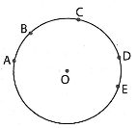
6.1. Đường tròn qua bốn điểm A, B, C, D và đường tròn qua bốn điểm B, C, D, E có ba điểm chung và B, C, D nên chúng phải trùng nhau.
Vậy năm điểm A, B, C, D, E cùng thuộc một đường tròn.
6.2. Xét có EF là đường trung bình
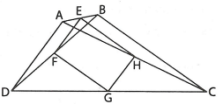
Suy ra và .
Chứng minh tương tự ta đựơc:
và .
Vậy và .
Suy ra tứ giác EFGH là hình bình hành.
Ta có (cặp góc đồng vị).
Do đó , dẫn tới .
Hình bình hành EFGH có nên là hình chữ nhật.
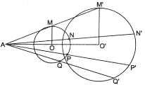
Suy ra bốn điểm E, F, G, H cùng nằm trên một đường tròn.
6.3. Trên tia AO lấy điểm sao cho O là trung điểm của .
Xét có OM là đường trung bình nên .
Chứng minh tương tự ta được:
Vậy bốn điểm cùng thuộc đường tròn .
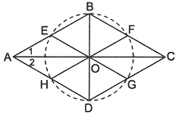
6.4. Vì ABCD là hình thoi nên (tại O) và AC là đường phân giác của góc A.
Do đó .
Đặt độ dài mỗi cạnh của hình thoi là a.
Xét các tam giác AOB, AOD vuông tại O có:
nên .
Theo tính chất trung tuyến ứng với cạnh huyền của tam giác vuông ta có:
.
Vậy .
Suy ra 6 điểm B, D, E, F, G, H cùng thuộc một đường tròn với O là giao điểm hai đường chéo hình thoi.
6.5.
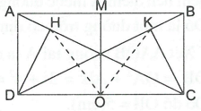
a) Gọi O là trung điểm của CD.
Theo tính chất trung tuyến ứng với cạnh huyền của tam giác vuông ta có:
.
Vậy bốn điểm H, K, C, D cùng nằm trên đường tròn tức là đường tròn đường kính CD.
b) Dễ thấy tứ giác AMOD là hình chữ nhật. Suy ra .
Điểm M thuộc đường tròn đường kính CD
.
Vậy 5 điểm C, D, H, K, M cùng thuộc một đường tròn khi và chỉ khi .
6.6.
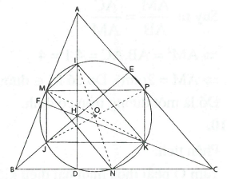
a) Dùng tính chất đường trung bình của tam giác ta chứng minh được tứ giác MPKJ là hình bình hành.
Ta có
Mà nên .
Do đó tứ giác MPKJ là hình chữ nhật.
Suy ra bốn điểm M, P, K, J cùng thuộc một đường tròn đường kính MK hoặc PJ.
b) Chứng minh tương tự ta được tứ giác MIKN là hình chữ nhật.
Suy ra bốn điểm M,I, K, N cùng thuộc một đường tròn đường kính MK hoặc IN.
Hai đường tròn này có chung đường kính MK nên chúng trùng nhau.
Suy ra 6 điểm M, P, K, J, I, N cùng thuộc một đường tròn đường kính MK hoặc IN.
c) Tam giác FMK vuông tại F nên điểm F nằm trên đường tròn đường kính MK. Chứng minh tương tự ta được điểm E thuộc đường tròn đường kính PJ, điểm D thuộc đường tròn đường kính IN.
Từ đó suy ra 9 điểm M, P, K, J, I, N, D, E, F cùng thuộc một đường tròn.
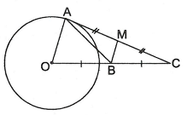
6.7. Trên tia đối của tia BC lấy điểm O sao cho .
Suy ra BM là đường trung bình của .
Do đó
Điểm A cách điểm O cho trước một khoảng 3cm nên điểm A thuộc đường tròn .
Đó là một đường tròn cố định.
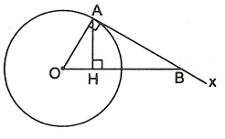
6.8. Xét vuông tạo A ta có:
.
Do đó .
Áp dụng hệ thức lượng trong tam giác vuông AOB ta có
.
Vậy điểm đường tròn . Đó là một đường tròn cố định.
6.9. và có:
chung; (giả thiết)
nên (g.g).
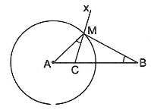
suy ra
. Do đó đường tròn .
Đó là một đường tròn cố định.
6.10.
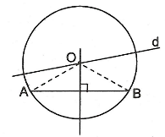
• Phân tích:
Tâm O phải thỏa mãn hai điều kiện:
- ;
- O nằm trên đường trung trực của AB.
• Cách dựng:
- Dựng đường trung trực của AB cắt đường thẳng d tại O.
- Dựng đường tròn , đó là đường tròn phải dựng.
• Chứng minh:
Theo cách dựng, đường tròn có tâm O nằm trên đường thẳng d.
Mặt khác, O nằm trên đường trung trực của AB nên .
Do đó đường tròn đi qua A và B.
• Biện luận:
- Nếu d không vuông góc với AB thì bài toán có một nghiệm hình.
- Nếu nhưng không phải là đường trung trực của AB thì bài toán không có nghiệm hình.
- Nếu d là đường trung trực của AB thì bài toán có vô số nghiệm hình.
6.11.
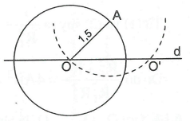
• Phân tích:
Tâm O phải thỏa mãn hai điều kiện:
- ;
-
• Cách dựng:
- Dựng đường tròn cắt đường thẳng d tạo O.
- Dựng đường tròn . Đó là đường tròn phải dựng.
• Chứng minh: Bạn đọc tự giải.
• Biện luận:
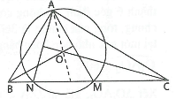
Bài toán có hai nghiệm hình, đó là đường tròn và .
6.12. Đường tròn đi qua hai điểm A và M nên điểm O nằm trên đường trung trực của AM.
Mặt khác là tam giác cân nên đường trung trực của AM cũng là đường phân giác của góc B.
Tương tự, điểm O nằm trên đường trung trực của AN cũng là đường phân giác của C.
Xét , hai đường phân giác của góc B và góc C cắt nhau tại O, suy ra tia AO là tia phân giác của góc BAC.
6.13. Gọi O là giao điểm của hai đường chéo AC và BD.
Mỗi đường chéo là đường trung trực của đường chéo kia.
Vẽ đường trung trực của AB cắt AB tại M, cắt AC tại I và cắt BD tại K.
Xét có I là tâm đường tròn ngoại tiếp và .
Xét cso K là tâm đường tròn ngoại tiếp và .
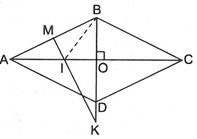
(g.g), suy ra
(1)
(g.g), suy ra
(2)
Từ (1) và (2) suy ra .
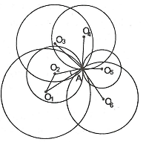
Do đó . Suy ra .
6.14. Gọi là tâm của 6 đường tròn cùng đi qua A.
Nối A với ta được 6 tia.
• Nếu có hai tia và trùng nhau và độ dài đoạn thẳng lớn hơn hoặc bằng độ dài đoạn thẳng thì hình tròn tâm chứa tâm
• Nếu cả 6 tia là phân biệt, chúng tạo thành 6 góc đỉnh A không có điểm trong chung, tổng của chúng là do đó tồn tại một góc nhỏ hơn hoặc bằng , giả sử .
Xét , giả sử khi đó , từ đó , dẫn tới .
Suy ra . Khi đó hình tròn chứa tâm .
Nếu thì chứng minh tương tự ta có hình tròn chứa tâm .
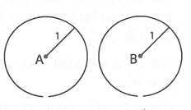
6.15. Gọi A là một trong số 99 điểm đã cho.
Vẽ đường tròn . Nếu tất cả 98 điểm còn lại đều nằm trong đường tròn này thì bài toán đã giải xong.
Nếu B là một điểm không nằm trong đường tròn thì .
Vẽ đường tròn . Gọi C là một điểm trong số 97 điểm còn lại.
Theo đề bài, trong ba điểm bất kì nào cũng tồn tại hai điểm có khoảng cách nhỏ hơn 1.
Ta có hoặc , khi đó C nằm trong đường tròn hoặc , khi đó C nằm trong đường tròn . Như vậy hai đường tròn và chứa tất cả 99 điểm đã cho.
Theo nguyên lí Đi-rich-lê, phải có một trong hai đường tròn chứa ít nhất 50 điểm.
6.16. Tấm bìa hình tròn nên tâm đối xứng là tâm của tấm bìa. Người đi trước sẽ thắng nếu chơi theo “chiến thuật” sau”
A: Đặt đồng xu đầu tiên tại tâm của miếng bìa.
B: Đặt đồng xu thứ hai lên tấm bìa tại một vị trí nào đó.
A: Đặt đồng xu thứ ba tại vị trí đối xứng với đồng xu thứ hai qua tâm.
Cứ như thế nếu B còn có thể đặt một đồng xu tại một vị trí nào đó trên tấm bìa thì A đặt được một đồng xu tiếp theo tạo vị trí đối xứng với nó qua tâm. Như vậy A sẽ chắc thắng.
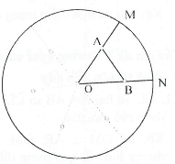
6.17. Vẽ các bán kính lần lượt đi qua sáu điểm đã cho. Có sáu bán kính nên tồn tại hai bán kính tạo với nhau một góc nhỏ hơn hoặc bằng .
Giả sử đó là các bán kính OM, ON theo thứ tự đi qua hai điểm A và B.
Xét có nên tồn tại một trong hai góc và phải lớn hơn hoặc bằng .
Giả sử . Do đó suy ra .
Vậy .
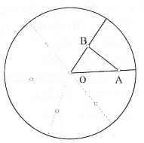
6.18. Vẽ các bán kính lần lượt đi qua sáu điểm đã cho.
Nếu có hai điểm trong sáu điểm cùng thuộc một bán kính thì khoảng cách giữa hai điểm này nhỏ hơn r, bài toán được chứng minh.
Nếu không có hai điểm trong sáu điểm cùng thuộc một bán kính thì có sáu bán kính, tồn tại hai bán tạo với nhau một góc nhỏ hơn hoặc bằng , giả sử .
Xét có nên tồn tại một trong hai góc và phải lớn hơn hoặc bằng .
Giả sử . Do đó suy ra .
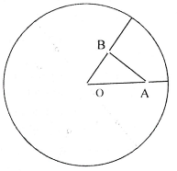
6.19. Ta chứng minh bằng phương pháp phản chứng.
Giả sử không có điểm nào trùng với tâm của hình tròn. Vẽ các bán kính lần lượt đi qua bảy điểm đã cho.
Không có hai điểm nào thuộc cùng bán kính (vì nếu chúng thuộc cùng một bán kính thì khoảng cách giữa chúng nhỏ hơn bán kính, trái giả thiết).
Bảy góc đỉnh O không có điểm trong chung, có tổng bằng nên tồn tại một góc nhỏ hơn , giả sử là góc AOB.
Xét có nên ít nhất một trong hai góc còn lại phải lớn hơn . Giả sử , suy ra (trái giả thiết).
Vậy tồn tại một điểm trùng với tâm hình tròn.

